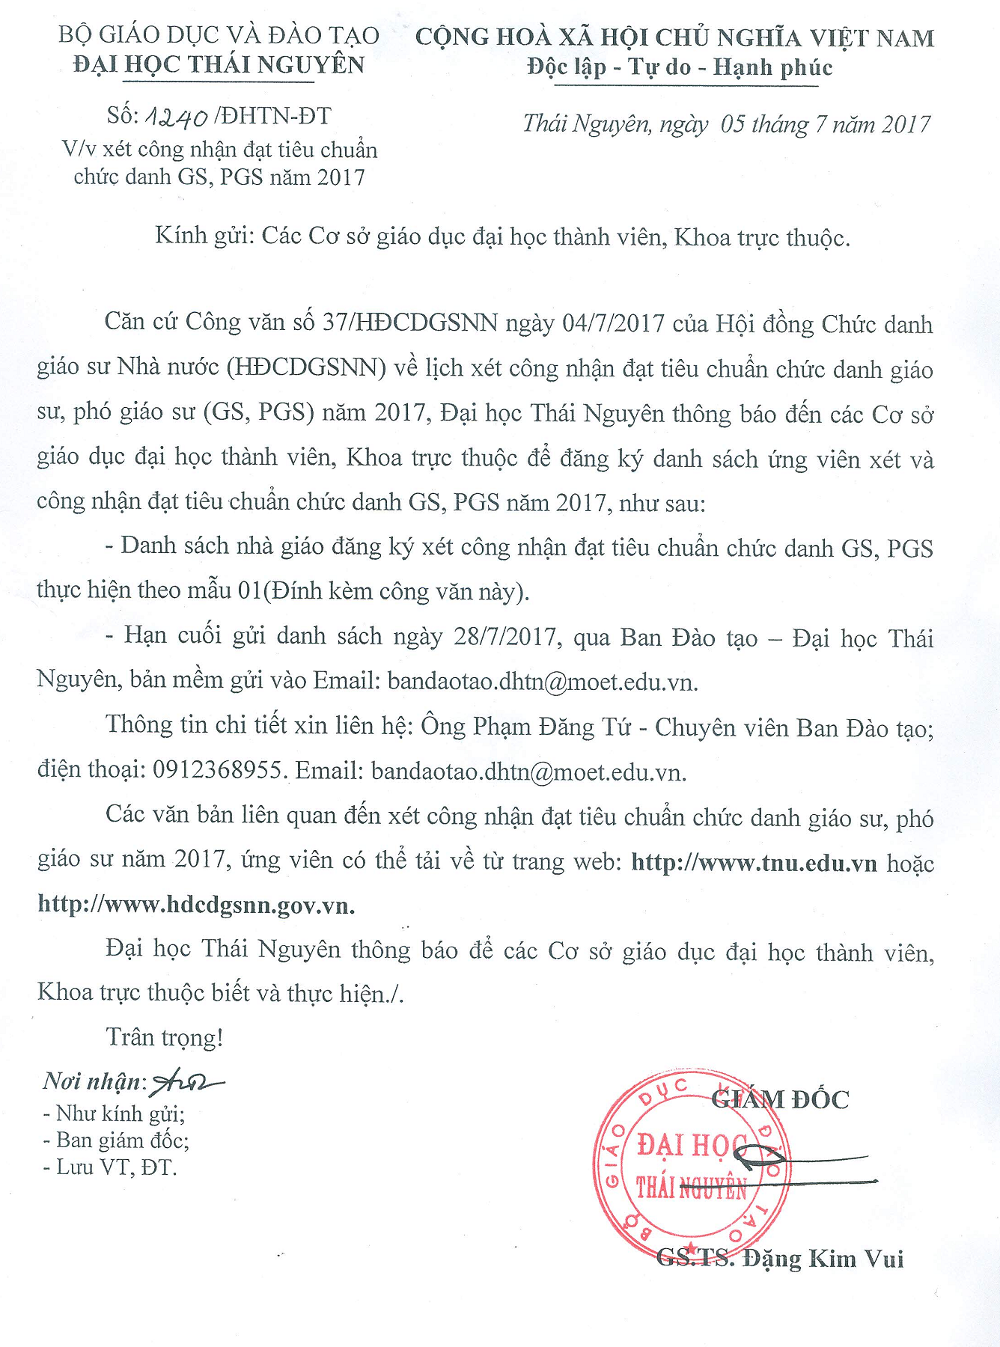
Mẫu 01
DANH SÁCH ỨNG VIÊN ĐĂNG KÝ XÉT ĐẠT TIÊU CHUẨN CHỨC DANH GIÁO SƯ, PHÓ GIÁO SƯ NĂM 2017
TẠI ĐẠI HỌC THÁI NGUYÊN

(Kèm theo Công văn số: 1240 /ĐHTN-ĐT ngày 05/ 7/2017 của GĐ Đại học Thái Nguyên)

TT | Họ tên ứng viên | Ngày, tháng, năm sinh | Quê quán (huyện, tỉnh) | Ngành  chuyên môn | Ngành đăng ký  xét công nhận đạt TCCD GS/PGS | Đơn vị công tác | Điện thoại, E-mail
1
2
3
4
5

